**2. Mối quan hệ giữa dân chủ xã hội chủ nghĩa và nhà nước xã hội chủ nghĩa**

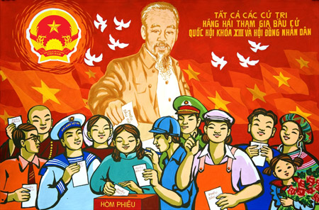**a/ Dân chủ xã hội chủ nghĩa là cơ sở, nền tảng cho việc xây dựng và hoạt động của nhà nước xã hội chủ nghĩa**

- Trong xã hội chủ nghĩa, người dân có đầy đủ các điều kiện:

+ Lựa chọn một cách công bằng, bình đẳng những người đại diện cho quyền lợi của mình vào bộ máy nhà nước

+ Tham gia trực tiếp hoặc gián tiếp vào hoạt động quản lý của nhà nước

+ Khai thác và phát huy một cách tốt nhất sức mạnh trí tuệ của nhân dân cho hoạt động của nhà nước

- Những tính ưu việt của nền dân chủ xã hội chủ nghĩa sẽ:

+ kiểm soát một cách có hiệu quả quyền lực của nhà nước

+ ngăn chặn được sự tha hóa của quyền lực nhà nước

+ dễ dàng đưa ra khỏi cơ quan nhà nước những người thực thi công vụ không còn đáp ứng yêu cầu về phẩm chất, năng lực

+ đảm bảo thực hiện đúng mục tiêu hướng đến lợi ích của người dân

- Nếu các nguyên tắc của nền dân chủ xã hội chủ nghĩa bị vi phạm, quyền lực của nhân dân sẽ bị biến thành quyền lực của một nhóm người, phục vụ cho lợi ích của một nhóm người

**b/ Nhà nước xã hội chủ nghĩa trở thành công cụ quan trọng cho việc thực thi quyền làm chủ của người dân**

- Việc thể chế hóa ý chí của nhân dân thành các hành lang pháp lý, phân định một cách rõ ràng quyền và trách nhiệm của mỗi công dân:

+ Là cơ sở để người dân thực hiện quyền làm chủ của mình

+ Là công cụ bạo lực để ngăn chặn có hiệu quả các hành vi xâm phạm đến quyền và lợi ích chính đáng của người dân

+ Bảo vệ nền dân chủ xã hội chủ nghĩa, nhà nước xã hội chủ nghĩa nằm trong nền dân chủ xã hội chủ nghĩa

+ Là phương thức thể hiện và thực hiện dân chủ.

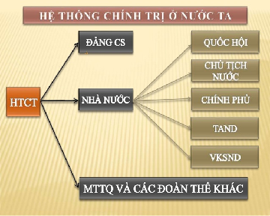- Trong hệ thống chính trị xã hội chủ nghĩa, **nhà nước**:

+ Là thiết chế có chức năng trực tiếp nhất trong việc thể chế hóa và tổ chức thực hiện những yêu cầu dân chủ chân chính của nhân dân.

+ Là công cụ sắc bén nhất trong cuộc đấu tranh với mọi mưu đồ đi ngược lại lợi ích của nhân dân.

+ Là thiết chế tổ chức có hiệu quả việc xây dựng xã hội mới.

+ Là công cụ hữu hiệu để vai trò lãnh đạo của Đảng trong quá trình xây dựng chủ nghĩa xã hội được thực hiện.

Chính vì vậy, trong hệ thống chính trị xã hội chủ nghĩa, Đảng ta xem nhà nước là “trụ cột”, “một công cụ chủ yếu, vững mạnh” của nhân dân trong sự nghiệp xây dựng và bảo vệ Tổ quốc Việt Nam xã hội chủ nghĩa.